Установка порога с предустановленным винтом

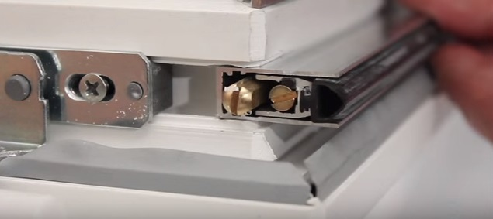
Вставьте порог в фурнитурный паз дверной створки

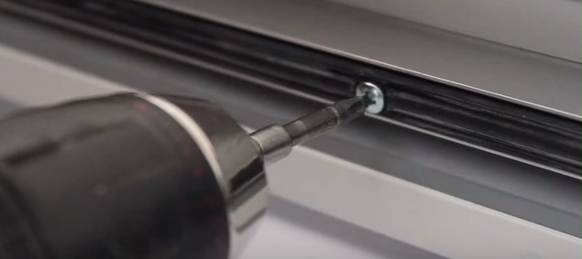
Используя предустановленные винты, закрепите порог

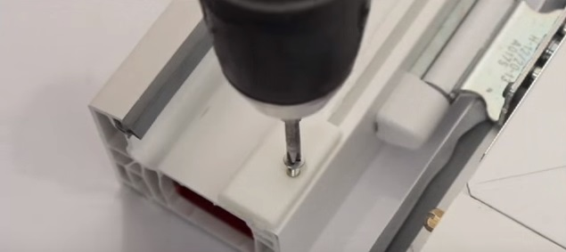
Закрепите ответную планку на раме

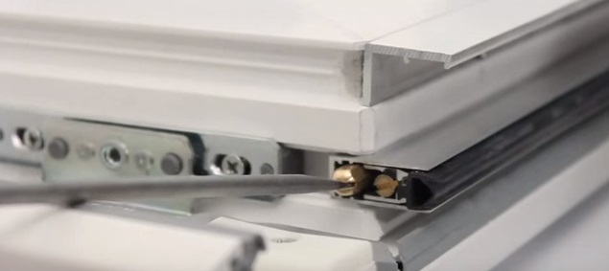
Отрегулируйте порог по величине зазора между створкой и полом

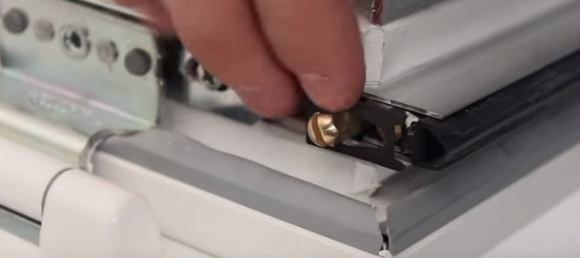
Установите декоративные заглушки

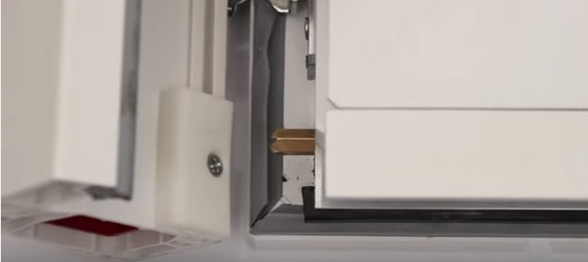
Убедитесь, что при закрывании створки обеспечивается плотный притвор

